01.01.2026

Organigramma FFP forestale

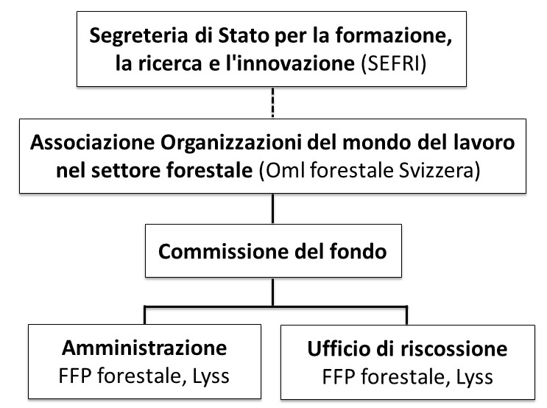
Viglianza

Ente responsabile

Comitato Oml forestale Commissione del fondo
Presidente: Soldati Mattia Presidente: Sacher Roger, BoscoSvizzero
Vicepresidente: Lüthy Christoph Vicepresidente: Huber Andreas, IFS
Membri: Amhof Markus Membri: Schär Florian, AFS
Giesch Christina Trüb Bruno, IFS
Greminger Andreas Wuarchoz Didier, BoscoSvizzero
Insinna Patrick
Meier Matthias
Marcozzi Marco
Raho Emanuele
Sandmeier François
Studer Thomas

Amministrazione FFP forestale Ufficio di riscossione
Amministratore: Flury Stefan Persona incaricata: Stähli Barbara
Segreteria: Stähli Barbara Revisione: BDO Solothurn

